|  |
| --- |
| МИНОБРНАУКИ РОССИИ |
| Федеральное государственное бюджетное образовательное учреждение высшего образования **«МИРЭА − Российский технологический университет»**  **РТУ МИРЭА** |

**Институт информационных технологий (ИИТ)**

**Кафедра практической и прикладной информатики (ППИ)**

**ОТЧЕТ ПО ПРАКТИЧЕСКОЙ РАБОТЕ**

по дисциплине «Анализ и концептуальное моделирование систем»

**Практическое задание № 7**

|  |  |  |  |
| --- | --- | --- | --- |
| Студент группы ИНБО-01-17 | ИКБО-20-22 Шумахер М.Е. | (подпись) | |
| Ассистент | Трушин С.М. | (подпись) | |
| Отчет представлен | «___»________2024г. | |  | |

Москва 2024 г.

**СОДЕРЖАНИЕ**

Введение 3

Выполнение работы 4

Построение диаграммы компонентов рассматриваемой системы 4

Построение диаграммы развертывания рассматриваемой системы 4

Вывод 6

Введение

Цель работы: научиться строить модель реализации.

Задачи: построить модель реализации с помощью диаграмм компонентов и развертывания с рассмотрением основных элементов и правил построения.

Вариант 30: моделирование организации работы агентства недвижимости.

Выполнение работы

Построение диаграммы компонентов рассматриваемой системы

В первом пункте задания необходимо построить диаграмму компонентов для рассматриваемой системы. Построенная диаграмма недвижимости показана на рисунке 1.

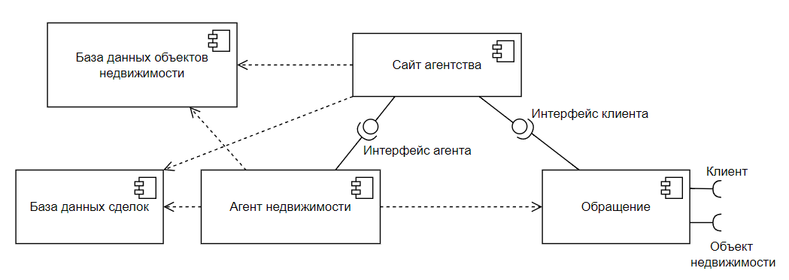

Рисунок 1 –– Диаграмма компонентов для рассматриваемой системы

Построение диаграммы развертывания рассматриваемой системы

Во втором пункте задания необходимо построить диаграмму развертывания для рассматриваемой системы (рис. 2).

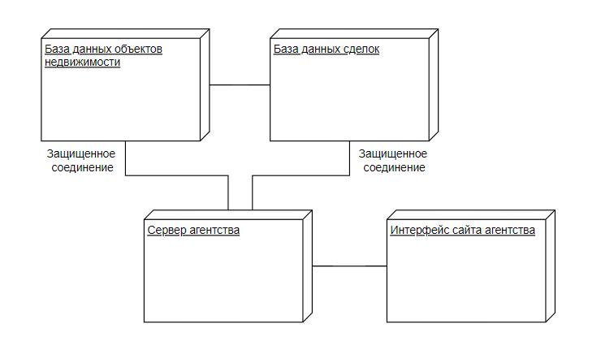

Рисунок 2 –– Диаграмма развертывания для рассматриваемой системы

Вывод

В ходе выполнения данной практической работы были изучены методы построения модели реализации, а также была построена данная модель с помощью диаграмм компонентов и развертывания с рассмотрением основных элементов и правил построения.